能认定劳动教育实践部分的实践证明
一、学部团委2024年暑假和2025年寒假下发的社会实践信息收集表
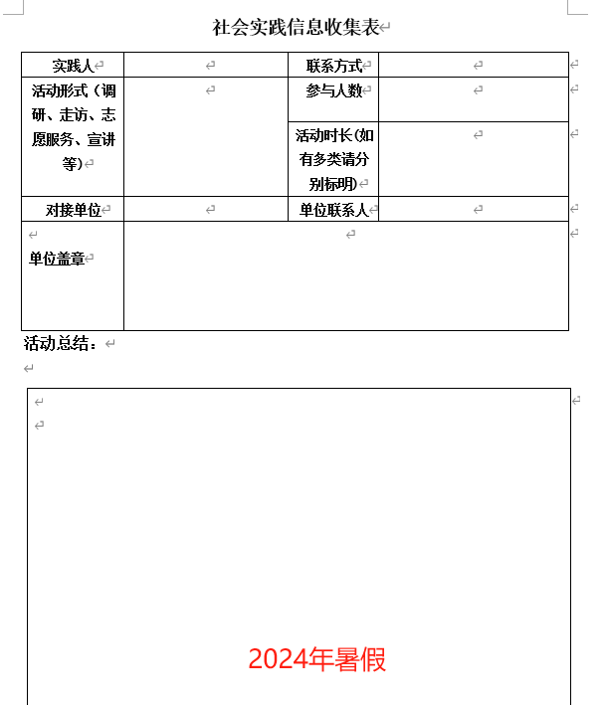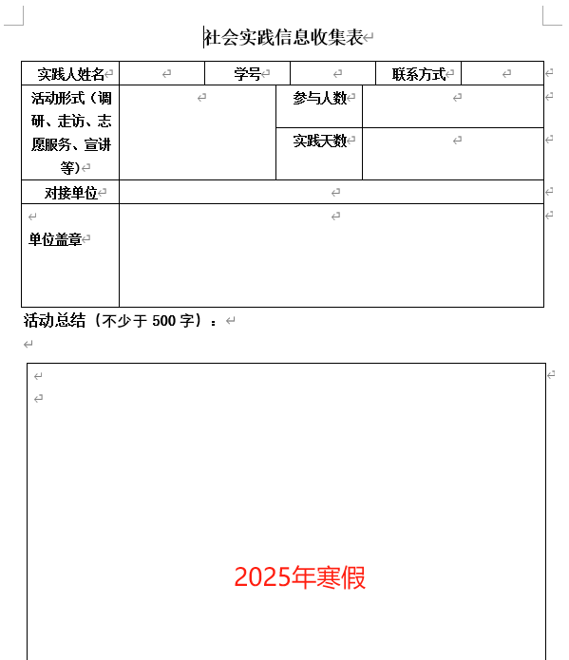
二、创青春平台统一的返家乡证明
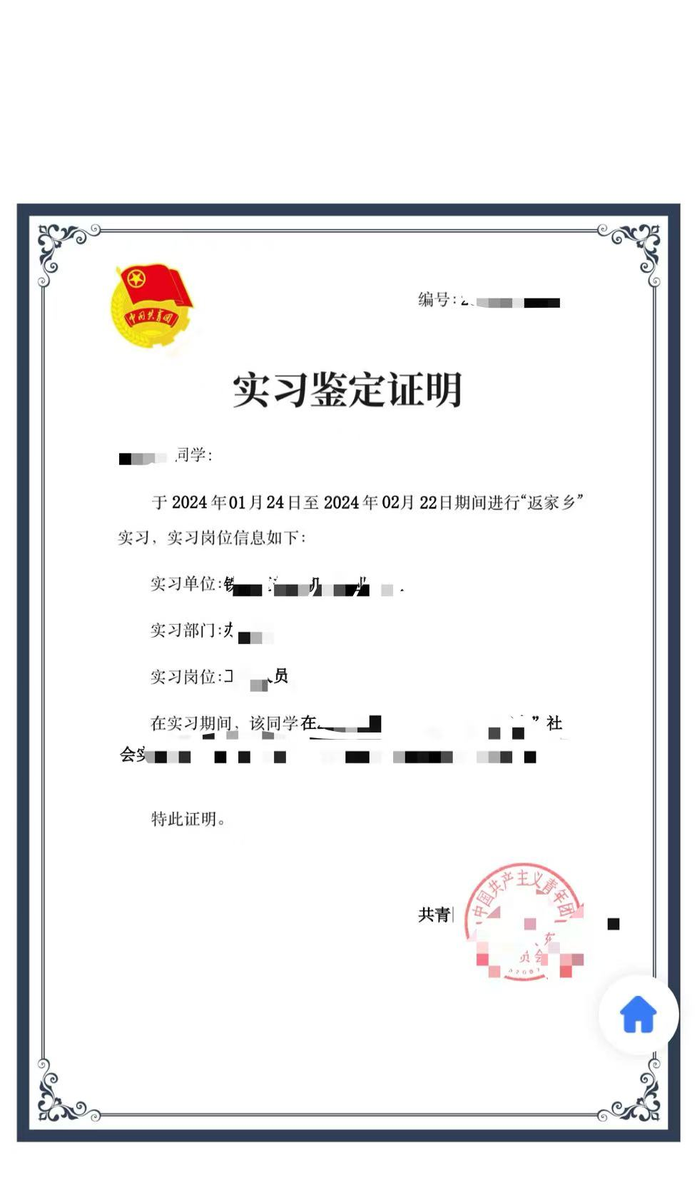
三、自己做的模板
要求：题头包含实践证明
正文：20、20、实践单位、实践内容、实践时长、单位盖章缺一不可，其余内容不限。

